Adeline KROETZ

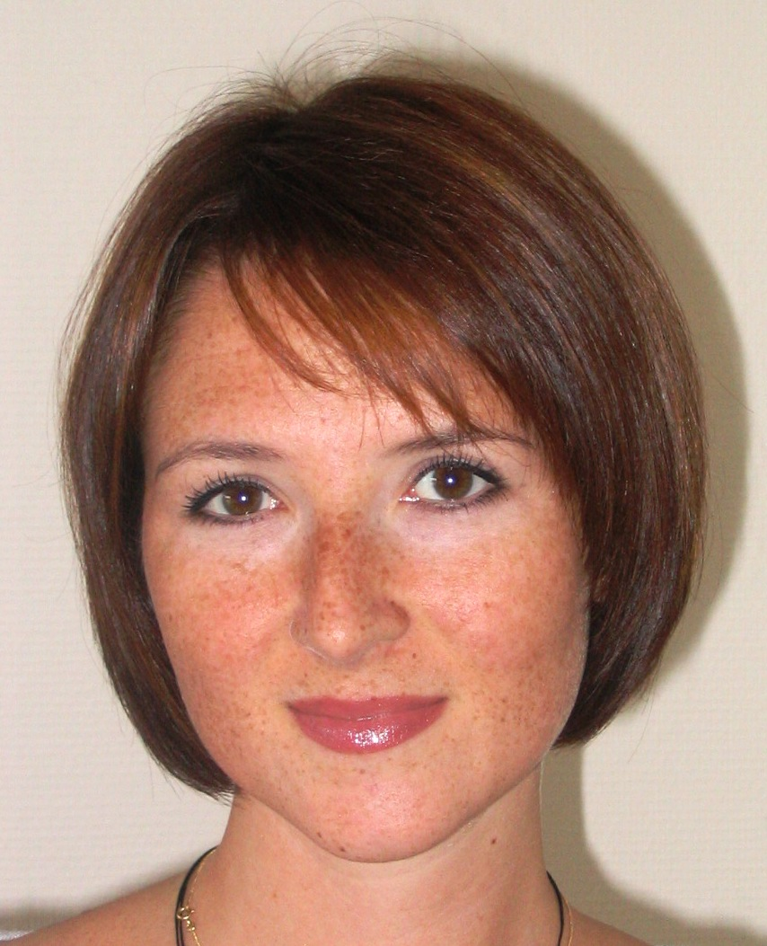
CHARGEE DE COMMUNICATION

Relations publiques ▪ Relations presse
Evénementiel ▪ Communication globale
2 rue du docteur Rochefort, 78400 Chatou
Tél. : 06.20.54.23.40
E-mail : adeline_ak@yahoo.fr
25 ans, célibataire, permis B

.
EXPERIENCE PROFESSIONNELLE

Depuis mars 2007 : Agence Bermudes RP

Attachée de presse
Clients multimédia / high tech

relations presse : contacts avec les journalistes, rédaction et envoi de communiqués / dossiers de presse, bases presse, interviews, conférences de presse, audit média, bilans…

Mars - sept. 2006 : Yahoo ! France

Assistante relations publiques, presse et événementiel
(stage de fin d’études)

relations publiques / événements pour des clients (ski, coupe du monde de football, événements au Stade de France …) et pour l’interne (séminaires, conférences, inauguration nouveaux locaux…) : choix de l’événement, logistique, gestion des invités, retombées

relations presse : relations avec l’agence, interviews, conférences

Janv. - juin 2006 : 15Ter (label indépendant)

Chargée de communication (junior entreprise)

marketing (analyse de marché, distributeurs, plan de promotion), relations presse et partenariats

Fév. - sept. 2005 : stages dans 2 agences, Champs-Médias (RP Paname-Publicis) et CPE Communication

Assistante relations presse et publiques (stage)

relations presse : communiqués / dossiers de presse, mailing, contacts journalistes, conférences de presse, voyage de presse

autre : événementiel, édition, vente d’espaces publicitaires

Janv. - mai 2005 : Association Paralysés de France

Chef de projet événementiel (junior entreprise)

production événementielle (mise en place d’un concours artistique puis organisation d’une exposition animée), recherche de partenaires, promotion de l’événement dont relations presse

Juin 2002 - août 2004

Hôtesse : événementiel / animation

salons, événements sportifs, congrès, réceptions etc.
FORMATION

2006 :Diplôme de l’ISCOM Paris (Institut Supérieur de Communication et Publicité),
Responsable de communication, Master 1

2004 :Licence en droit et DU de droit espagnol, université de Cergy-Pontoise

2001 :Baccalauréat Economique et Social, à Pontoise
LANGUES

Anglais : courant

Espagnol : courant

INFORMATIQUE

PC et Mac

Bureautique :
Word, Powerpoint, Excel

Logiciels de graphisme :
Photoshop, Indesign, Illustrator
LOISIRS et CENTRES D’INTERET

Lecture : thriller historique essentiellement

Danse : classique puis moderne (dont 10 ans au Conservatoire de Cergy-Pontoise)

Fitness

